**PROYECTO FINAL**

**INFORMÁTICA II**

Faith Alvarado - Carla Zapata

**Capítulo: Treehouse of horror III - Temporada 4**

**Sinopsis:**

Treehouse of Horror III es el tercer especial de Halloween de Los Simpson, emitido originalmente en 1992. El episodio muestra una fiesta de disfraces en la casa de los Simpsons en la cual cuentan tres historias cortas que combinan horror y comedia. A continuación un breve resumen de las tres historias.

1. **Clown Without Pity:** En la fiesta de cumpleaños de Bart, Homero compra un muñeco de Krusty el payaso en una tienda de artículos misteriosos. Lo que parece ser un simple juguete resulta estar maldito, y el muñeco intenta asesinar a Homero repetidamente. Cuando Marge se da cuenta llama al número que está en la caja del muñeco, y viene alguien que mueve el interruptor de malo a bueno.

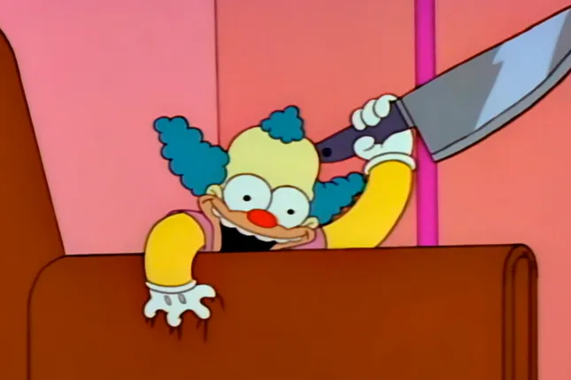

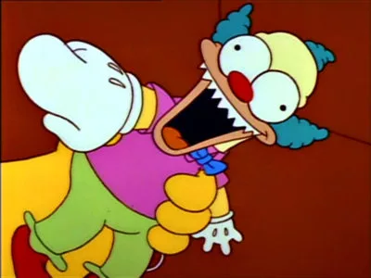

1. **King Homer:** Esta historia es una parodia de King Kong. Mr. Burns y Smithers viajan junto a una tripulación y una carnada (Marge) a una isla remota en busca de un monstruo gigante, King Homer, que resulta ser una versión gigantesca de Homero Simpson. Tras capturarlo, lo llevan a Springfield para exhibirlo, pero King Homer se libera y causa caos en la ciudad mientras busca a Marge.

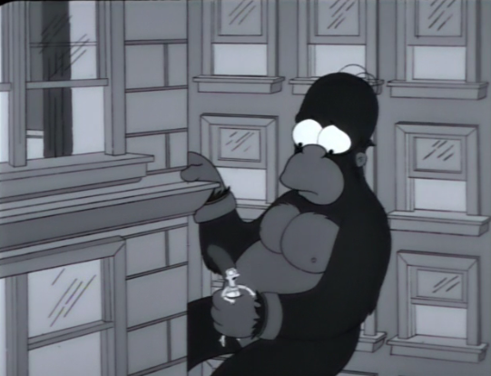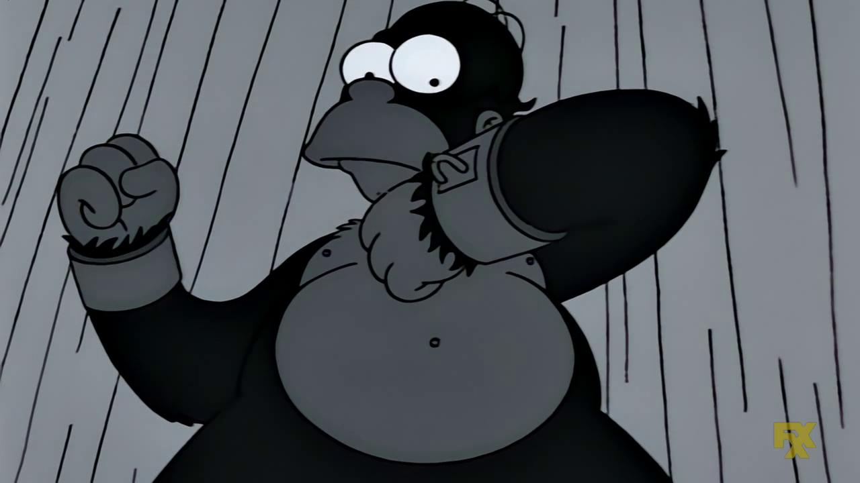

1. **Dial 'Z' for Zombies:** Bart encuentra un antiguo libro de hechizos en la biblioteca y tratando de revivir a su mascota accidentalmente desata una plaga de zombies en Springfield. Los muertos resucitan y empiezan a atacar a los vivos. Los Simpsons van a la biblioteca para encontrar otro libro con el que puedan anular el hechizo.

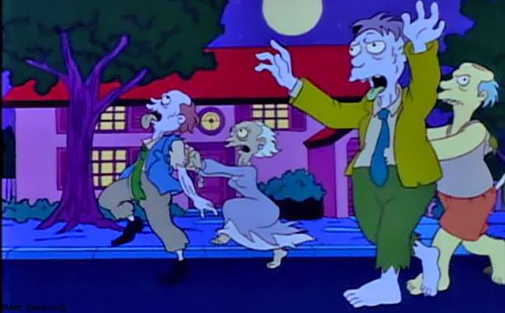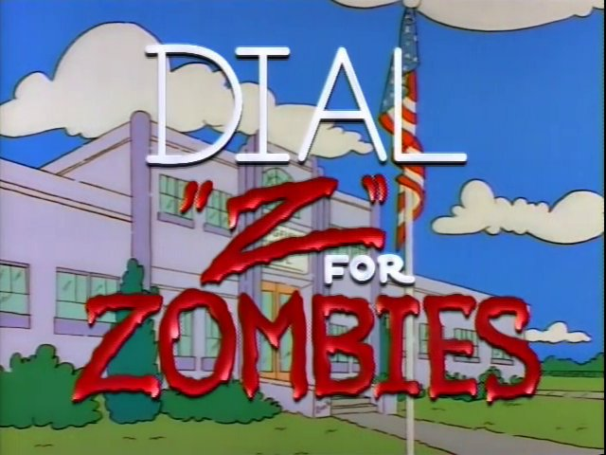

**DINÁMICA DEL JUEGO**

Para este juego decidimos plantear tres niveles, cada uno corresponde a una de las historias antes mencionadas.

**Nivel 1: Escapa de Krusty**

Estilo de juego: Plataformas laterales

Física: Saltos parabólicos para esquivar obstáculos

El jugador controla a Homero Simpson, quien está siendo perseguido por un muñeco de Krusty el payaso que ha cobrado vida y quiere atraparlo. El objetivo es avanzar a través de plataformas mientras Homero esquiva obstáculos, salta sobre trampas y recolecta objetos que le ayudarán en su escape. Homero tendrá un número de vidas al empezar el nivel y a medida que avanza, encontrará diferentes trampas que podrán disminuir la cantidad de vidas, si estas se acaban el nivel se terminará.

#### **Objetivo Final: Cambiar el Botón de Krusty**

Al final del nivel, Homero debe llegar a un panel de control donde puede cambiar el botón detrás de la espalda de Krusty de "Malvado" a "Bueno".

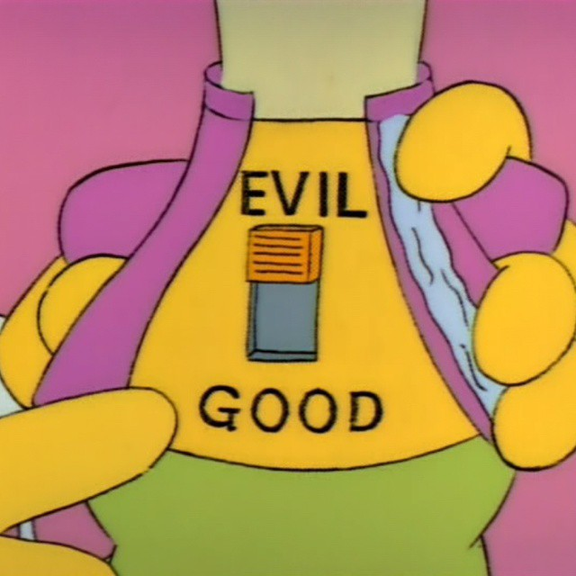

**Nivel 2: King Homer**

Estilo de juego: Escalada con desplazamiento lateral

Física: Caída libre de los objetos

En este nivel, el jugador controla a King Homer, una versión gigante de Homero Simpson inspirada en King Kong. El objetivo del juego es que King Homer suba por la fachada de un edificio mientras esquiva los objetos que el Sr. Burns le lanza desde el techo. A medida que King Homer asciende, debe moverse lateralmente para evitar los objetos. A lo largo del nivel, King Homer tiene un número limitado de vidas, que disminuirán si es golpeado por los objetos lanzados por el Sr. Burns. Si se queda sin vidas antes de llegar a la cima, el nivel terminará y el jugador deberá intentarlo nuevamente.

**Objetivo Final: Rescatar a Marge**

El nivel finaliza cuando King Homer alcanza la cima del edificio y logra rescatar a Marge.



**Nivel 3: Dial 'Z' for Zombies**

Estilo de juego: Exploración y supervivencia (tilemap)

Física: Desplazamientos verticales, horizontales y diagonales

Bart ha perdido las hojas del libro para revertir el hechizo. En este nivel el jugador controla a Bart desde una vista superior mientras navega por un cementerio, el cual está lleno de tumbas, obstáculos, y zombies que patrullan el área.

**Objetivo Final: Conseguir todas las hojas**

Bart deberá conseguir las hojas del libro para revertir el hechizo sin ser atrapado y así salvar a la ciudad de la invasión zombie.

